**Regulon 调控子分析说明**

1.概述 1

2.可视化结果示例说明： 1

1.1.regulon_activity_heatmap_groupby_cells.pdf 1

1.3.regulon_activity_heatmap.pdf 2

2.2.RSS_ranking_plot.pdf 2

2.3.RSS_heatmap.pdf 3

3.2.regulons_csi_correlation_heatmap.pdf 3

3.3.csi_module_activity_heatmap.pdf 4

3.表格结果示例说明 4

0.1.TF_target_enrichment_annotation.xls 4

0.2.regulon_annotation.xls 4

0.3.MotifEnrichment_preview.html 5

1.2.centered_regulon_activity_groupby_design.xls 5

2.1.regulon_RSS_annotation.xls 5

3.1.csi_module_annotation.xls 5

4.参考文献 5

# 1.概述

多细胞生物中包含多种细胞类型，每种细胞类型都有各自的形态和功能。而细胞类型一般是由转录因子与其相应的靶基因共同协调相互作用来维持的。目前，借助单细胞转录组测序技术，基于单细胞基因表达数据可以建立系统的基因调控网络（GRNs），绘制出相应的细胞图谱。

通过SCENIC[1]软件可以识别转录因子（TFs）与潜在靶基因之间共表达的模块（regulon）以及每个细胞的regulon活性得分（regulon activity score，RAS）；通过计算regulon特异性得分（regulon specificity score，RSS）来获取预测的regulon与每种细胞类型的特定对应关系；利用regulon的关联特异性指数（connection specificity index，CSI）来表示不同regulon之间的关联性，同时具有较高CSI的regulons可能共同调控下游基因，并共同负责细胞功能。

# 2.可视化结果示例说明：

## 1.1.regulon_activity_heatmap_groupby_cells.pdf

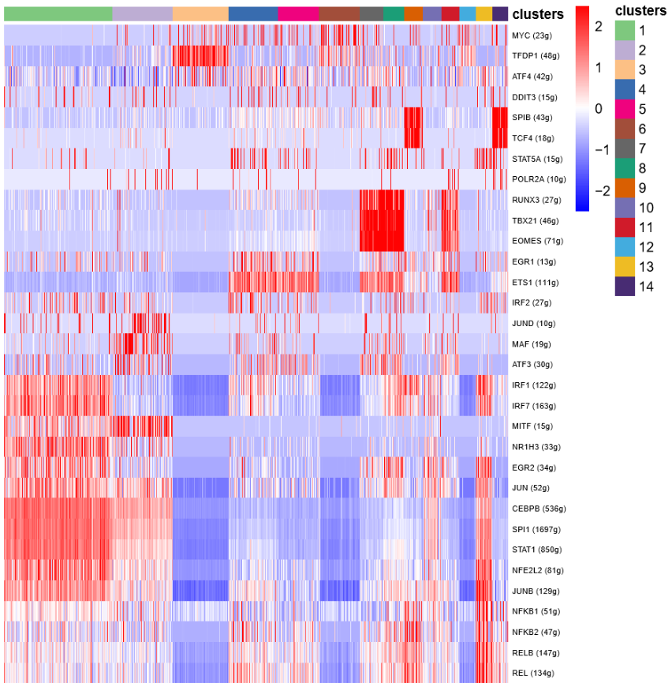

**各组别中细胞水平regulons的RAS活性热图（示例）**

图片说明：行表示不同的regulon，列表示不同细胞群的细胞。颜色由蓝变红表示RAS活性得分由低到高，RAS得分越高表示regulon在该群中的活性越强。

## 1.3.regulon_activity_heatmap.pdf

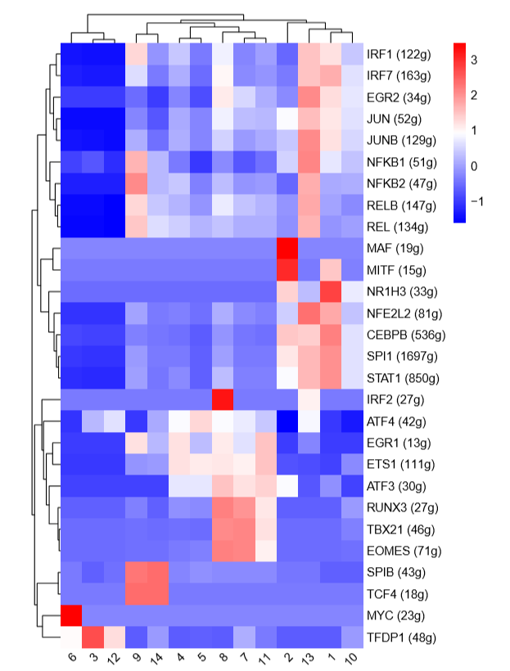

**各细胞群中regulons的RAS活性热图（示例）**

图片说明：行表示不同的regulon，列表示不同的细胞群。颜色由蓝变红表示RAS活性得分由低到高，RAS得分越高表示regulon在该细胞群中的活性越强。

## 2.2.RSS_ranking_plot.pdf

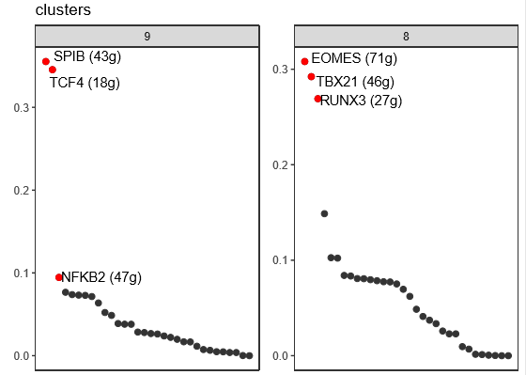

**Regulon特异性排序图（示例）**

图片说明：横坐标表示排名，纵坐标表示RSS得分。RSS越高的调控子可能与该细胞群特异性相关。

## 2.3.RSS_heatmap.pdf

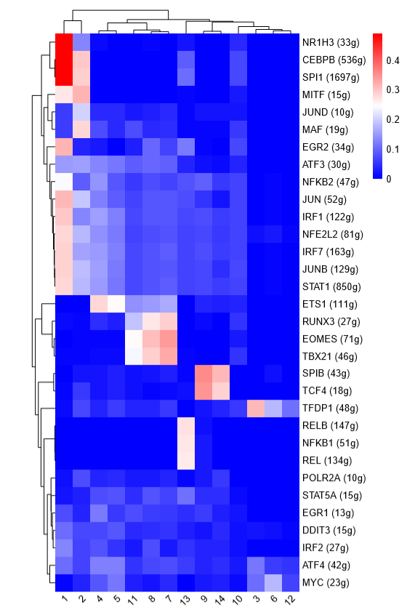

**各细胞群中regulons的RSS特异性热图（示例）**

图片说明：行表示不同的regulon，列表示不同的细胞群。颜色由蓝变红表示RSS特异性得分由低到高，RSS得分越高表示regulon在该细胞群中的特异性越强。

## 3.2.regulons_csi_correlation_heatmap.pdf

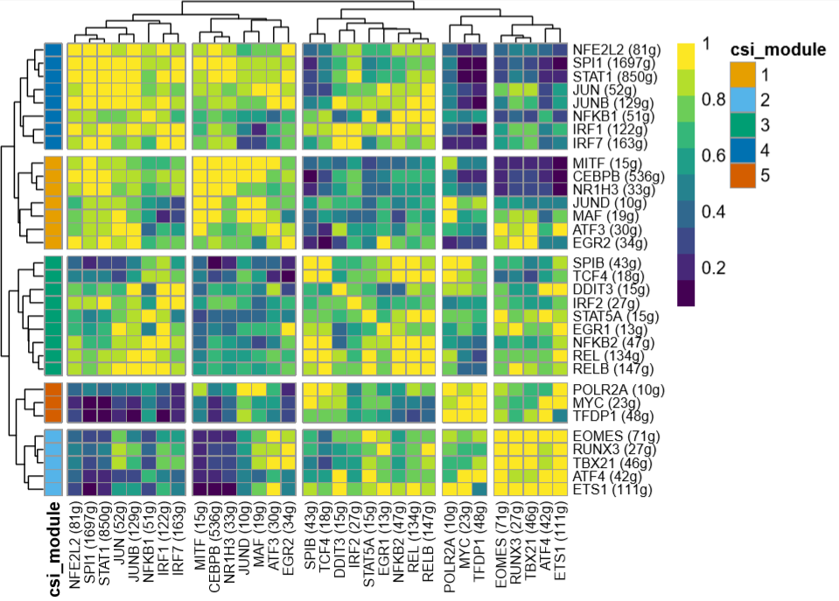

**Regulon模块的CSI关联性聚类热图（示例）**

图片说明：行列均表示regulon，颜色由蓝变黄表示CSI关联性值由低到高。CSI值都较高的regulon可能具有相似的细胞功能，共同调控下游基因。

## 3.3.csi_module_activity_heatmap.pdf

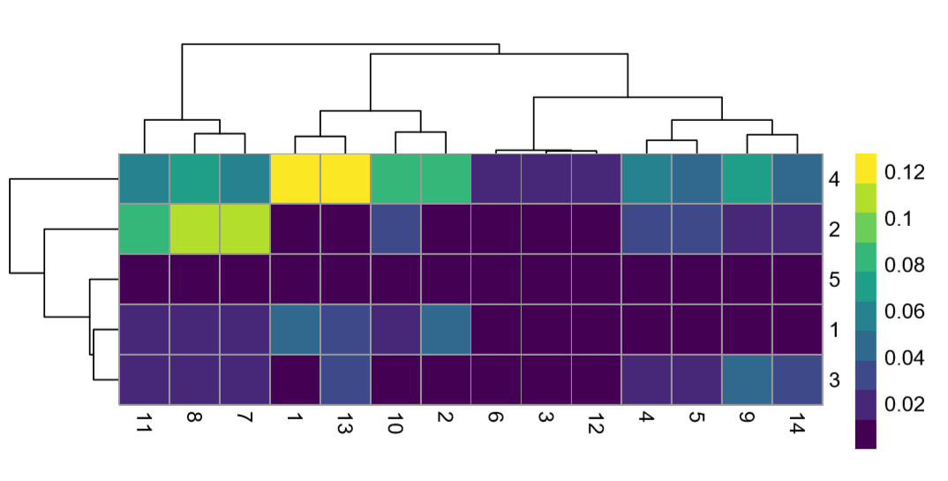

**各细胞群中CSI关联模块的活性热图（示例）**

图片说明：行表示根据CSI聚类热图进行手动划分的CSI模块，列表示不同细胞群。颜色由蓝变黄表示CSI模块活性由低到高。活性相似的CSI模块对应的细胞群可能具有相似的基因表达模式以及相似的调控网络。

# 3.表格结果示例说明

## 0.1.TF_target_enrichment_annotation.xls

该文件为转录因子注释文件；

表头说明：

|  |  |
| --- | --- |
| TF | 转录因子 |
| gene | 靶基因 |
| highConfAnnot | 是否为高置信度 |
| nMotifs | 转录因子注释到motif的数量 |
| bestMotif | 富集得分最高的motif |
| NES | 标准化后的富集得分 |
| motifDb | motif位置信息 |
| coexModule | 调控子共表达计算方法，默认为top10perTarget，即每个基因保留weight值top10的TF得到精简的TF-Target关联表，然后把基因分配给TF构建共表达模块。 |
| spearCor | 斯皮尔曼相关性值 |
| CoexWeight | 权重值 |

## 0.2.regulon_annotation.xls

该文件为注释到motif的高置信度的转录因子与靶基因的对应关系 ；

文件每一行的第一列为注释到motif的高置信度的转录因子，其后为该转录因子对应的靶基因。

## 0.3.MotifEnrichment_preview.html

表头说明：

|  |  |
| --- | --- |
| Logo | motif |
| motifDb | motif长度 |
| NES | 标准化后的富集得分 |
| geneSet | 靶基因集名称 |
| TF_highConf | 注释到该motif的高置信度转录因子 |
| TF_lowConf | 注释到该motif的低置信度转录因子 |

## 1.2.centered_regulon_activity_groupby_design.xls

该文件为regulon在每个细胞群中过滤后的活性平均得分；

其过滤条件为：分别针对每个细胞群，根据细胞的活性得分，剔除细胞群中活性得分超出中位值±3倍mad值的细胞后，计算平均值的结果。

## 2.1.regulon_RSS_annotation.xls

该文件为regulon在每个细胞群中的RSS特异性得分；

注：该文件中剔除了在某一群细胞中特异性得分全为0的regulon。

## 3.1.csi_module_annotation.xls

该文件为regulon 所属的csi_module说明。

# 4.参考文献

[1] Aibar, S. et al. SCENIC: single-cell regulatory network inference and clustering. Nat. Methods 14, 1083–1086 (2017).

[2] Van de Sande B, Flerin C, Davie K, et al. A scalable SCENIC workflow for single-cell gene regulatory network analysis[J]. Nature Protocols, 2020, 15(7): 2247-2276.